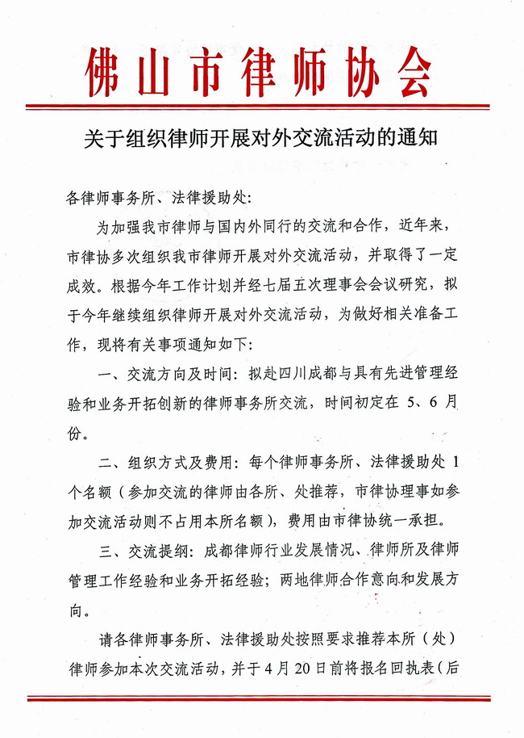
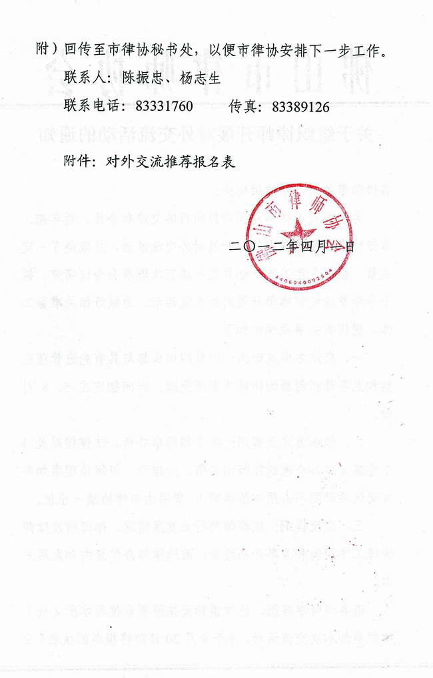

附件：
对外交流推荐报名表

填报单位： 律师事务所（盖章）

姓名 | 性别 | 身份证号码 | 手机

注：本表请于4月20日前传真至市律协秘书处，传真：83389126。

